Programmatūra
Lai programmvadāma ierīce varētu veikt kādu uzdevumu, tajā ir jāinstalē atbilstoša programmatūra. Programmatūra ir visa veida programmu kopums, kas nodrošina datu apstrādes sistēmas efektīvu darbību un lietotāju apkalpošanu, risinot uzdevumus.
Programmas iedala:
- operētājsistēmās, kas vada programmvadāmās ierīces darbu;
- lietotnēs, ko izmanto, lai ar programmvadāmās ierīces palīdzību veiktu noteikta veida uzdevumus.

Operētājsistēma
Operētājsistēma ir programmvadāmās ierīces neatņemama sastāvdaļa. Tā ir programmu komplekts, kas:
- vada citu programmu izpildi programmvadāmajā ierīcē;
- organizē datu saglabāšanu;
- nodrošina aparatūras un programmatūras kopdarbību;
- nodrošina sadarbību ar lietotāju.
Izplatītāko operētājsistēmu piemēri:
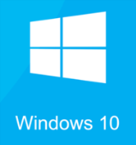 Microsoft Windows | Microsoft Windows ir vairākuzdevumu operētājsistēma, kas nodrošina grafisko lietotāja saskarni, t. sk., ikonu, dialoglodziņu. Pēc izskata un lietošanas veida Windows versijas ir viena otrai samērā līdzīgas, tādējādi atvieglojot lietotāja darbu ar tām.
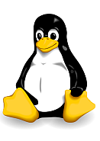 Linux | Vairāklietotāju un daudzuzdevumu operētājsistēma, kuru var izmantot dažāda tipa datoros. Linux tiek izplatīts saskaņā ar GNU Vispārējās publiskās licences noteikumiem, tādēļ tas ir brīvā programmatūra un atvērtā pirmkoda programmatūra.
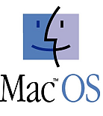 Mac Os | Grafiskas lietotāja saskarnes operētājsistēmu sērija, kuru izstrādā Apple Inc. tās Macintosh datoru sistēmām. Tā ir otrā populārākā operētājsistēma pasaulē.
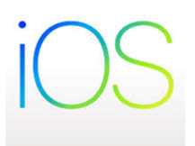iOS | To izmanto tikai un vienīgi Apple un tā ir ļoti ierobežojoša, bet ātra, stabila ar lielu funkcionalitāti un ar vislielāko aplikāciju skaitu.
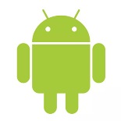 Android | Vispopulārākā operētājsistēma mobilajām iekārtām, tādām kā viedtālruņi un planšetdatori.  To izmanto tādi ražotāji kā Samsung, HTC, Sony ericsson, LG un daudzi citi.
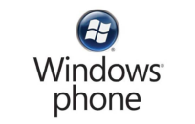Windows Phone | Tā ir ļoti ātra, ir daudz aplikāciju (ap 50000). Tā sākuma ekrāns sastāv no klucīšiem. Aplikācijas ir izkārtotas 1 garā sarakstā un visām ierīcēm ir 3 pogas - search, home, back.

Lietotnes
Lietojumprogrammatūra jeb lietotne ir programmatūra, kas paredzēta kādu noteiktu uzdevumu risināšanai.
Lietotņu piemēri:
- tekstapstrādes lietotnes izmanto dokumentu veidošanai, rediģēšanai un formatēšanai, piemēram, Microsoft Word, Writer, Notepad;
- izklājlapu lietotnes izmanto skaitlisku datu un tekstu organizēšanai tabulās, piemēram, Microsoft Excel;
- prezentāciju lietotnes izmanto, lai veidotu slaidrādes, ko var demonstrēt, izmantojot programmvadāmās ierīces, piemēram, Microsoft PowerPoint, Impress;
- tīmekļa pārlūkprogrammas izmanto dokumentu apskatei un vajadzīgās informācijas meklēšanai internetā, piemēram, Google Chrome, Mozilla Firefox;
- attēlu apstrādes lietotnes paredzētas attēlu veidošanai un apstrādei, piemēram, Molberts, Gimp.
Parasti lietojumprogrammatūra tiek izstrādāta darbināšanai noteiktās operētājsistēmās un citās tā var nedarboties. Tāpēc, iegādājoties vai lejupielādējot lietojumprogrammatūru no interneta, ir jāpārbauda, vai tā ir savietojama ar datorā instalēto operētājsistēmu.

Mobilās lietotnes
Mobilā lietotne ir lietojumprogrammatūra, kas darbojas viedtālruņos, planšetdatoros,
e-lasītājos, iPod u.c. ierīcēs. Lietotnes darbojas neatkarīgi no citām ierīcēm vai sistēmām.
Mobilās lietotnes ir paredzētas, lai izglītotu, izklaidētu un palīdzētu patērētājiem ikdienas dzīvē. Ar lietotņu palīdzību iespējams pielāgot mobilo tālruni katra lietotāja individuālajām vēlmēm un vajadzībām. Tās ir viegli pieejamas ikvienam lietotājam.
Mobilās lietotnes, atkarībā no ierīces, iespējams lejupielādēt tādās vietnēs kā App Store, Google Play, BlackBerry App World u.c. Pieejamas gan maksas, gan bezmaksas lietotnes. Lielākā daļa lietotņu ir bezmaksas.
Populārākās mobilās lietotnes ir spēles — 61% no lejupielādētajām lietotnēm, tām seko laikapstākļu un sociālo tīklu lietotnes.
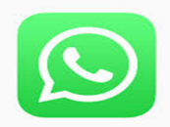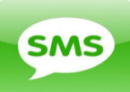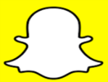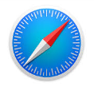

Programmatūru licences
Iegādājoties programmatūru, pircējs pērk nevis pašu programmu, bet gan tiesības to izmantot.
Programmatūras licence (software license) ir lietotāja un programmatūras izstrādātāja juridiska vienošanās, kas nosaka programmatūras lietotāja tiesības un pienākumus, kā arī programmatūras izplatītāja atbildību.
Atkarībā no to izmantošanas noteikumiem, izšķir vairākus programmatūras tipus:
Komercprogrammatūra
Tā jāiegādājas par maksu un cena tai var atšķirties atkarībā no izmantošana mērķa , piemēram, mazāka cena izglītības iestādēm vai to iegādājoties kopā ar jaunu datortehniku.
Kā komercprogrammatūras piemēru var minēt operētājsistēmu Microsoft Windows.
Izplatāmprogrammatūra
Izplatāmprogrammatūru (shareware) izplata bez maksas, lai ar to varētu iepazīties. To var lejupielādēt no interneta vai arī tā var tikt izplatīta kompaktdiskos.
Izplatāmprogrammatūru var instalēt par brīvu un lietot noteiktu laiku.
Kā izplatāmprogrammatūras piemēru var minēt arhivēšanas programmu WinRar.
Bezmaksas programmatūra
Bezmaksas programmatūra jeb brīvprogrammatūra (freeware) ir datorprogramma, ko lietotājs var izmantot bez maksas. Dažkārt tā ir nepilna versija komercprogrammatūrai – demo vai trial.
Kā bezmaksas programmatūras piemēru var minēt pretvīrusa programmu Avast Free Antivirus.
Atklāta pirmkoda programmatūra
Atklātā jeb atvērtā pirmkoda programmatūra (open source) parasti var izmantot bez maksas. Galvenā atšķirība no bezmaksas programmatūras ir tā, ka šī tipa programmu testi (pirmkods) ir visiem brīvi pieejami un to drīkst mainīt un pielāgot savām vajadzībām.
Atklātā pirmkoda programmatūra, piemēram, ir operētājsistēma Ubuntu.

